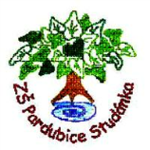
Projekt MŠMT ČR | EU PENÍZE ŠKOLÁM
Číslo projektu | CZ.1.07/1.4.00/21.2146
Název projektu školy | Inovace ve vzdělávání na naší škole ZŠ Studánka
Šablona III/2 | Inovace a zkvalitnění výuky prostřednictvím ICT
Tento materiál byl vytvořen v rámci projektu Operačního programu Vzdělávání pro konkurenceschopnost.

Sada č. XX
Identifikátor sady: VY_32_INOVACE_Sada XX_ ČJS, DUM 15
Vzdělávací oblast: Člověk a jeho svět
Vzdělávací obor: Člověk a jeho svět

Název: Baroko – pracovní list
Autor: Mgr. Jana Sedláková
Stručná anotace: Pracovní list s barokními památkami na našem území. Žáci přiřazují názvy památek k obrázkům. Mohou obrázky použít do svého sešitu. Tento list lze využít i k opakování dříve probrané látky jako práce do skupin.
Metodické zhodnocení: Pracovní list byl odpilotován 21.2.2012 v 5.A ZŠ Studánka. PL je přiměřený věku žáků

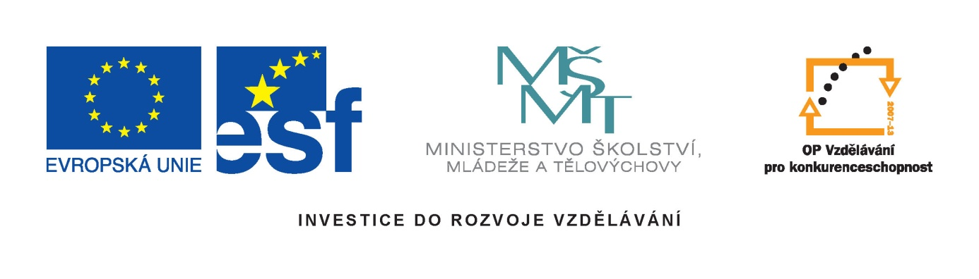

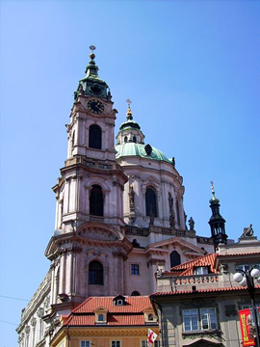 | 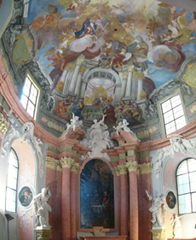
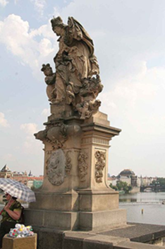 | 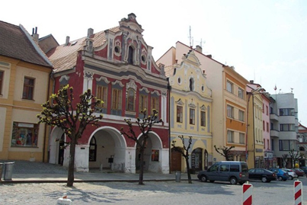
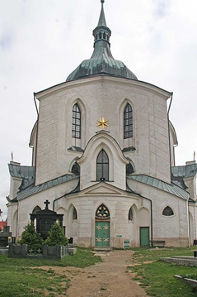 | 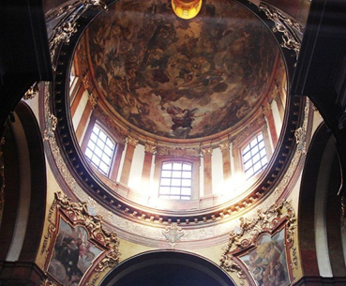
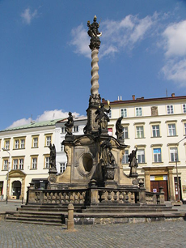 | 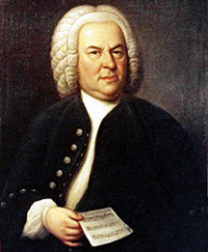

kostel  sv. Mikuláše  v Praze | barokní výzdoba kaple Božího těla  v Olomouci
sousoší sv. Ludmily a sv. Václava  Karlův most  Praha | barokní domy  v Písku
poutní kostel  sv. J. Nepomuckého Žďár n/Sázavou | výzdoba kupole kostela sv. Fr. Serafinského  Praha
morový sloup Nejsvětější trojice Olomouc | hudební skladatel  Johan Sebastian Bach

Obrazový materiál:
http://commons.wikimedia.org/wiki/File:Kaple_Boziho_tela_in_Olomouc.jpg?uselang=cs
http://commons.wikimedia.org/wiki/File:Morovy_Mariansky_sloup.jpg?uselang=cs
http://commons.wikimedia.org/wiki/File:St_Nicholas_Prague.JPG?uselang=cs
http://commons.wikimedia.org/wiki/File:P%C3%ADsek,_Star%C3%A9_m%C4%9Bsto,_Barokn%C3%AD_domy.jpg?uselang=cs
http://commons.wikimedia.org/wiki/File:Prague_St_Francis_Seraphin.jpg?uselang=cs
http://commons.wikimedia.org/wiki/File:Zelen%C3%A1_hora_-_poutn%C3%AD_kostel.jpg?uselang=cs
http://cs.wikipedia.org/wiki/Johann_Sebastian_Bach
http://cs.wikipedia.org/wiki/Soubor:Charles_Bridge_St_Ludmila%26Venceslas.jpg

